（数车加工）



轴类零件加工（中级）课业设计
编号： 适用班级：初中起点
专业 | 数控  技术 | 学习  情境 | 车削圆柱面、阶台、锥面 | 课型 | 数控车一体化课程 | 人数 | 36 | 教学  时间 | 2学时
工作情景描述 | 根据给定的轴类零件图样（含圆柱面、阶台面、锥面），进行零件加工工艺性分析，设计加工工艺方案，编制工艺卡、刀具卡、数控程序卡等数控加工技术文件，仿真加工，优化工艺方案及程序，并存档。
学习  任务 | 1、数控车床操作规程学习。  2、数控工艺及程序编制。  3、零件加工操作。  4、零件精度检测。  5、任务分析报告与小组自评报告的撰写。
与其他情景的关系 | 该活动应在学员已掌握了普通车床、会操作数控车床，懂得数控车床加工工艺；完成直线差补（GO1）及单一固定循环（G90）的基础上进行。
学习  目标 | ◆专业能力：  1、通过读图，查阅资料，方案讨论，能够安排合理加工工序并制定出零件的加工工艺。  2、运用多重循环G71/G70指令，实现工艺要求，达到快速的、正确的编制加工程序。  3、尝试编写数控加工工艺清单。  4、熟练选用量具对工件进行精度检测。  ◆方法能力：  知识转化为技能的方法、应用创新和自学能力；语言表达和评价能力。  - 社会能力：  通过零件展示、评比，提高学生参与竞争的意识、合作意识、协调意识及提升自信心和成功感。
学习  内容 | 1、加工零件图、机床精度说明书。  2、编制加工工艺单、刀具领用单。  3、多重循环G71/G70指令编制程序。  4完整的工作过程：获得图纸——制订和决策计划——实施计划——检查---总结评价
教学重点、难点 | 多重循环G71/G70指令及应用
教学  条件 | 1、绘图工具与图纸、课件、工作计划制定引导文、工艺及程序引导文、多媒体设备。  2、数控车床、零件图、各种刀具、夹具及量具、毛坯。
教学方法组织形式 | 情境教学法、演示法、引导、讨论、互动的教学形式、评价激励法。  学生独立工作与合作学习相结合，通过小组讨论、和教师谈话培养交流能力。
教学  流程 | - 接受工作任务，通过教师讲授或独立查阅资料等方式，获取相关知识及信息。  - 学生在教师指导下进行案例分析，合作完成总体方案设计、制定工作计划。  - 拟定材料、工具及设备清单，领用工具及备件。编制工艺及加工程序，实施加工操作，得到加工零件。  - 学生首先要检查加工精度，优化工艺及程序，并撰写小组自评报告。

学习情境工作任务书
班级 姓名 学号
名 称 | 内 容
零件 | 课题八：车削圆柱面、阶台、锥面 图1
生产要求 | 数控车床 完成加工任务
任务要求 | 轴类零件的加工工艺，编写数控加工程序，通过模拟仿真  检验加工程序，用数控车床完成零件加工，并达到零件精度要求。
基本工作思路
活动一：分析零件图样 | 1、零件分析：功用、结构与技术条件  2、零件图绘制
活动一：分析零件图样 | 1、数控车床加工特点?  2、根据图纸选用刀具?（查找相关技术资料）  3、夹具种类特点及该零件使用的夹具？  4、切削液种类及特点？  5、常用量具种类及特点？
活动一：分析零件图样 | - 零件有何特殊要求？  - 分析零件所要求的加工精度、尺寸公差等是否可以得到保证？  3、有无引起矛盾的多余尺寸或缺少尺寸？
活动二：方案拟定  重 点 | 1、选择合适的毛坯  2、以保证加工精度及粗糙度的要求，选择加工方法  3、根据现场条件及加工经济性对加工方法评估，正确确定从毛坯到最终成形的加工方案。  4、确定零件的加工顺序  5、各工序所用刀具，夹具和切削用量  6、填写加工工艺卡片，  7、编写数控加工程序
活动三：方案实施 | 1、程序和工艺有不合理之处吗？  2、修改优化程序及工艺。
活动三：方案实施 | 加工零件  1、熟悉数控机床  2、完成加工任务
活动四：检验及  评估 | 通过零件检测后，书面上交零件检验报告
活动五：工作总结与评价 | - 学生完成工作总结  - 完成学生的评价表

具体活动方案见下表
教学环节 | 关键能力 | 学生学习活动 | 教师活动 | 学习内容 | 资源 | 评价点
活动一：  分析图样 | 看图绘图 | 小组为单位明确零件功用、结构、技术条件 | 协调、指导学生查阅资料 | 制图知识、公差配合、金属材料（复习为主） | 技术资料、绘图工具 | 绘图正确性；解释图纸标注正确性
活动二  方案拟定  重点内容 | 决 策 | 1、选择合适的毛坯  2、保证加工精度及粗糙度的要求，选择加工方法  零件安装夹具选择  3、设计并优化加工方案、填写相关技术文件  4 根据现场条件及加工经济性对加工方法评估，正确确定从毛坯到最终成形的加工方案 | 察看学生的设计方案；给与指导 | 切削用量选择  编程指令粗精车循环指令（G71、G70）  进退刀点的确定 | 课件G71 G70 | 程序编制
活动三：方案实施 | 安全操 作  规范养 成  处理现 场  分析问 题 | 1、小组准备刀具、工装、测量工具  2、独立输入并验证程序。  3、独立装夹工件，建立工件坐标系。  4、切削加工工件  5、利用磨耗修补功能，保证零件质量 | 1、教师监控组长向组员演示及讲解对刀过程并及时更正。  2、教师监测工作状态，确认工件坐标系、装夹、刀具参数、程序的可靠。  3、要求学生听辩正常的切削声音，观测切屑状态，及时调整切削参数 | 刀具补偿功能 | 图纸  加工工艺卡  刀具单  精度检验单  安全操作规程  现场5S管理规定  工装  数控车床  测量工具  辅助工具 | 机床操作  工件初步测量
活动四：检验及  评估 | 分析问 题 | 1、使用常规量具测量  2、小组讨论误差产生的原因并陈述  3、独立填写精度检验单 | 1、分析比较测量结果  2、讲解机床结构及定位误差 | 机床定位误差  工装误差  测量误差  误差计算 | 精度检验报告单  《机械工艺手册》  工装图及精度数据 | 误差计算方法  陈述内容
活动五：工作总结与评价 | 总结  表达 | 1、小组检验试切样件并展示工作成果  2、小组互评  3、小组讨论总结提纲  4、独立书写工作总结 | 1、教师讲解活动评价表的填写规则并组织评价  2、总体评价工作过程 | 工作总结 | 工作计划表  工艺卡  工装图  精度检验单 | 工作目标  工作过程  工作结果  加工方法  问题分析  改进措施
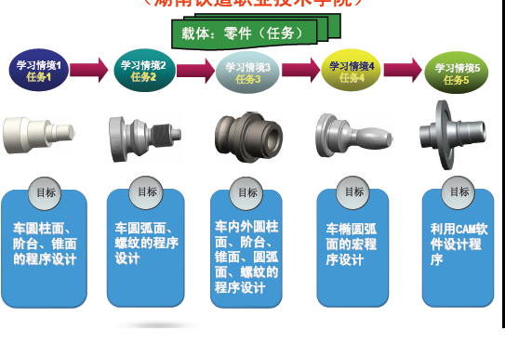

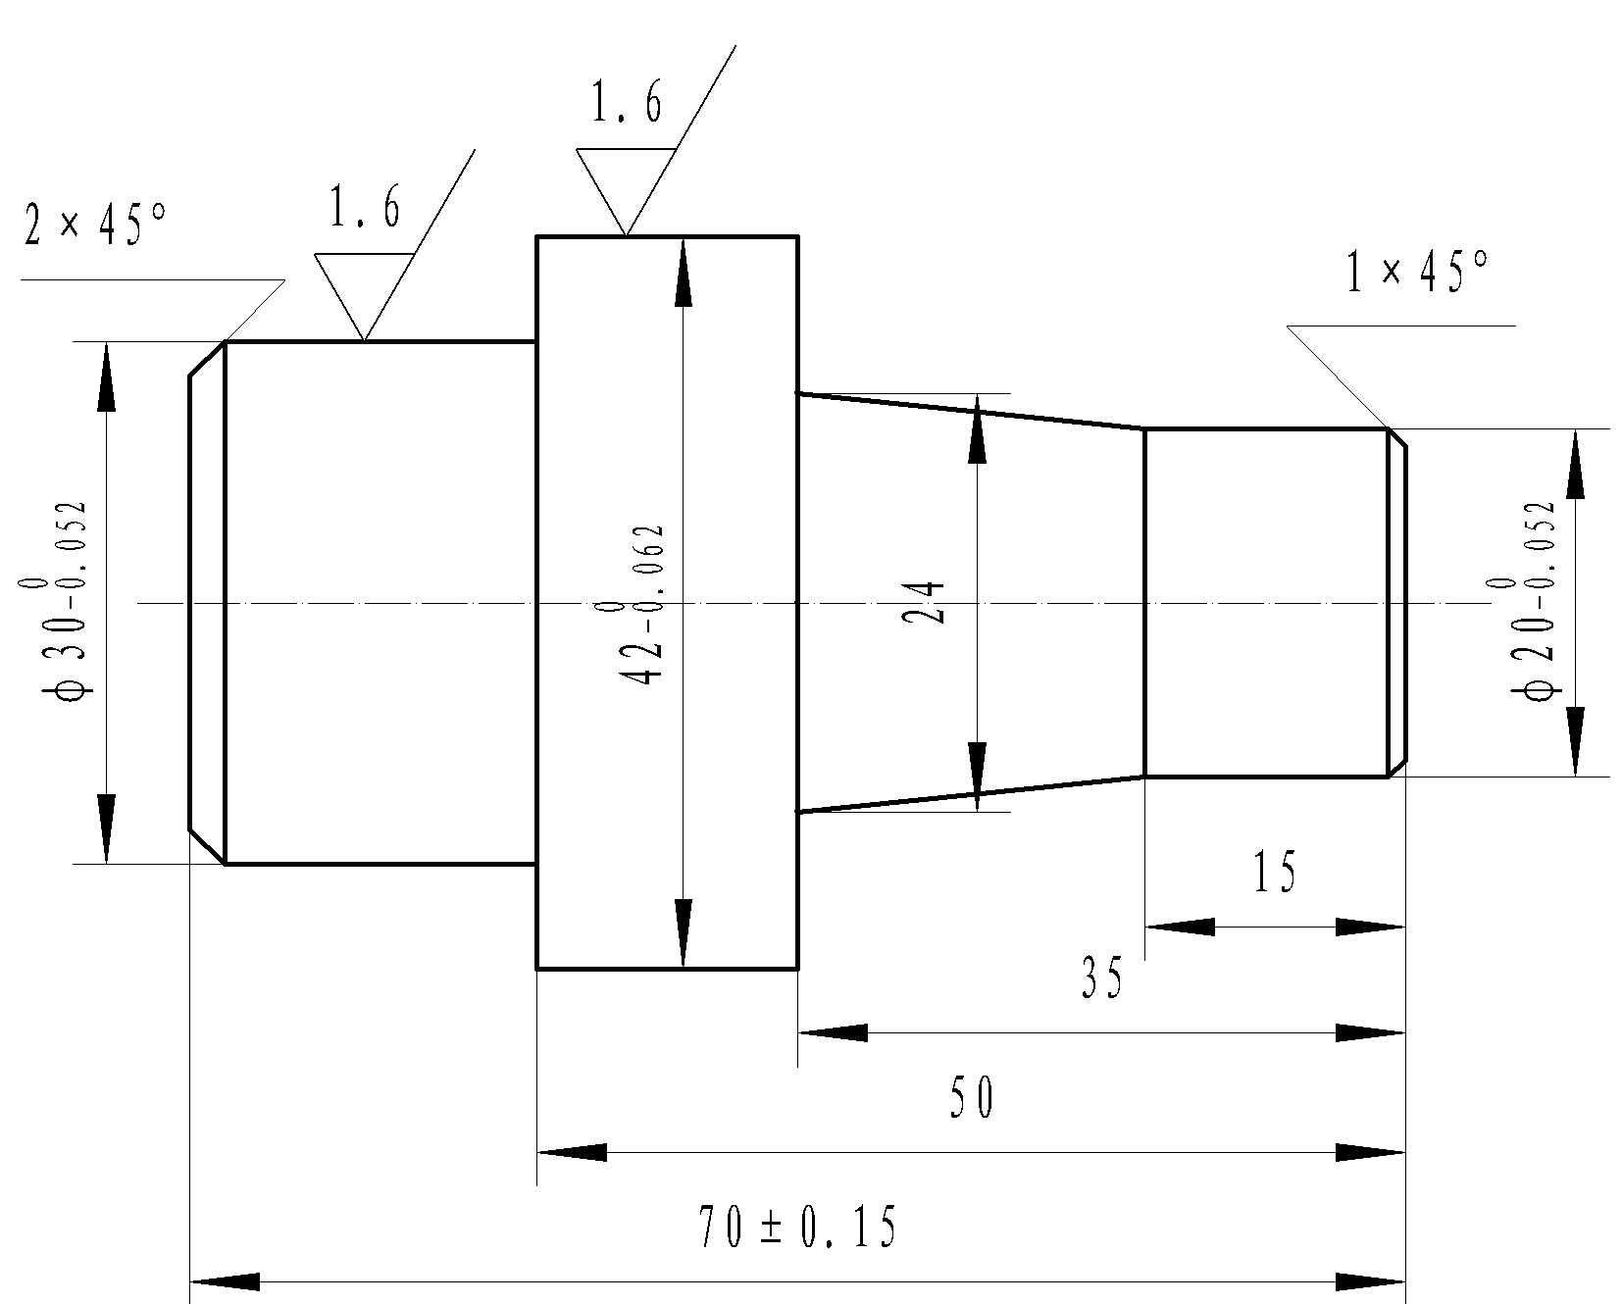

图1 圆柱面、阶台、锥面

课题八：车削圆柱面、阶台、锥面
一、教学分析
（一）、教材
采用按典型工作任务完成的自编教材。（数控车削编程与技能训练---中级工）
（二）教学内容的分析处理
加工圆柱面、阶台、锥面轴类零件，可用直线差补G01，单一固定循环G90指令完成，但重复语句多，程序长，学生感到枯燥，学习复合循环粗精车（G71、G70）指令，可以将复杂的程序简单化，实现快速加工，提高效率，通过编程从繁琐到简单的过程，培养学生的探究能力。
（三）分析学生
生源初中毕业生，水平参差不齐，理论学习没兴趣，所以教学中运用直观易懂的教学方法（动画课件），提高学生的学习兴趣。
注意教学气氛，变要我学为

我要学！！！

（四）教学导航
1、教法导航
为激发学习热情，提高学生的参与程度，充分发挥其主观能主动性和学习潜能，我采用的教法如下：
1）情境教学法
播放课件中的录像，让学生了解典型轴类零件在生产加工过程中的实际情景，让学生了解从毛坯到成品的加工过程，其中编程是加工合格零件的重要环节，提出对于加工圆柱面、阶台、锥面轴类零件如何简化、快速的完成编程工作，用（G71、G70）指令，增强学生的学习兴趣。
2）演示法
通过动画课件展示，使学生了解G01、G90、G71、G70指令的特点。以增强学生对知识的理解。
3）引导、讨论、互动法
通过引导、讨论、互动教学法，增强学生对知识的理解能力，使学生在和谐的气氛中探究知识的真谛。
4）评价激励法
将学生按学号分为10组，各组之间进行竞赛，以在规定时间内完成加工工件，并检测零件。通过自评和互评，以得分最高的为优秀操作工和优胜组，激励学生积极、主动、愉快地参与到角色扮演的活动中来，高质、高效地完成学习任务，使之学有章法、学而不厌。
2、学法导航
教师必须重视学生的学习方法，本次课学生主要用到尝试法和发现法。
尝试法就是学生通过尝试编写加工工艺及程序，暴露问题、查找原因并解决问题。
发现法就是学生通过零件加工，发现操作过程中的问题，进一步加深对知识的理解，以发现和探讨形式进行学习。
二、教学内容及课时分配：
1、组织教学 5'
仿真教室
2、活动一：分析图样 15'
3、活动二：方案拟定 编程指令粗精车循环指令（G71、G70） 38'
4、活动三：方案实施 16'
数控车间
5、活动四：检验及评估 8'
6、活动五：工作总结与评价 8'
三、教学过程
（一）组织教学5'
1、学生按时进教室，师生相互问候
设问？
新课引入
2、、检查学生出勤、劳保穿戴情况、精神状态
3、宣布本次课的内容及任务
热场了!
4、观看教学录像（2'）
﹡观察此轴的加工方法的特点，思考与我们以往使用编程指令有何不同？

活动一 分析图样 15'
以小组为单位明确零件功用、结构、技术条件
出示图1

相关技术资料准备
名称 | 备注
数控车床操作手册 | 了解机床与功率
机床控制系统说明书 | 机床参数
机械工艺手册 | 工艺划分与刀具
机械工人切削手册 | 切削参数
机床夹具 | 定位分析
机械制造工艺 | 工件、刀具材料特征、基准、代号
学校工、量具台帐 | 自编现有工、量具细目
以复习为主教师：协调、提供、引导学生查阅资料及相关信息

一、资讯-阶段-------我们小组要做什么？
1、提供引导文（学习情境工作任务书）
2、提供所需要的工作条件
生产工具：机床、相关技术资料准备、计算机、仿真软件
教学工具：课间、视频、黑板、多媒体设备
3、学生由小组长安排，明确组员分工形成书面材料 附表1、2、3
4、组与组之间讨论：相互比较得出各组的特点

附表1 分析零件技术要求及其合理性
看书找答案自主学习
序号 | 分析点 | 具体要求
1 | 加工表面本身的要求 | 尺寸精度、形状和粗糙度（根据选择的加工方法、加工步序）
2 | 表面之间的相对位置精度 | 包括位置尺寸、位置精度（与基准的选择有关），确定设计基准
3 | 表面质量及镀层要求： | 涉及选材及热处理工艺的确定；

附表2 填写工艺卡前请考虑以下问题

序号 | 内容 | 思考点
1 | 粗加工阶段如何划分 | 如何切除各加工表面上的大部分加工余量，并作出精基准。关键问题是如何提高生产率？
2 | 精加工阶段如何划分 | 如何保证各主要表面达到图样规定要求，主要问题是如何保证加工质量。
3 | 光整阶段如何划分 | 如何提高表面本身的精度（表面粗糙度和精度），不纠正几何形状和相互位置误差。
分析讨论

附表3填写刀具卡前请考虑以下问题：

序号 | 内容 | 思考点
1 | 加工方法如何满足经济加工精度及表面粗糙度应满足被加工表面的要求？
2 | 所选择的加工方法如何能保证加工表面的几何形状精度和表面相互位置要求？
3 | 所选择的加工方法如何与生产类型相适应？
4 | 所选择的加工方法如何与现有的生产条件相适应？

达到效果：通过分析，使学生对加工方式有更深的了解，有利于开动脑筋，开拓创新

活动二：方案拟定 38' 重要环节
一、计划阶段-------加工方案设计
1、工作计划主要内容
制定数控工艺方案：工序合理划分，走刀路线设计，刀具选用，切削用量选择，夹具选择，检测计划。
2、形成书面材料：
1）确定毛坯；Q235—A·F
2）工艺规程设计：确定基准、加工方案、划分加工阶段、加工顺序
3)选择刀具、切削用量
4)编写程序 编程指令粗精车循环指令（G71、G70） 重点内容
教师评议，观察学生
的协调能力
对有缺陷的方案提供指导意见
掌握检测方法

适当引导

3、 决策阶段--------加工方案的确定
1）组内讨论 每名学生到要将自己的方案拿出来商讨，组内协调出1-2个方案
2）全班讨论：小组展示
3）确定可实施的方案
小组合作完成

具体如何完成重点内容的教学
设问？编程带来的困难是什么？
从看录像引出结论：
- 此轴的加工如果使用G01/G90指令格式编程能否解决？
- 找学生画：画出图1分别采用G01/G90的刀具运动轨迹。
3、找学生说：G01/G90指令在编程中存在的问题，如每次进刀的节点位置不好确定，需要用电子图板帮助解决，粗加工的编程语句较长，虽然用G90可以实现1代4的功能，但使用中仍会感到繁琐，以及加工锥面时节点位置不好确定的问题仍然存在。有没有一种更好的办法，可以解决此问题哪？
让我们尝试一种新的编程方法吧！
4、学生动：编程指令粗精车循环指令（G71、G70）

复合循环粗车循环 G71

出示粗车循环演示课件
互动教学

可以通过课件的动作设计问题
它的动作过程是什么？为什么？
我们的字母表示什么含义？
理解公式、字母含义

从顺序号ns到nf的程序段为A′到B运动指令

ns:指定精加工路线的第一个程序段的段号
nf:指定精加工路线的最后一个程序段的段号
ns:指定精加工路线的第一个程序段的段号
nf:指定精加工路线的最后一个程序段的段号

我要回答了
提问：通过课件的演示说说式中字母含义：
∆d：背吃刀量(切削深度) (半径给定)一般45钢件取1～2mm，铝件取1.5～3mm。
e：退刀量 一般取0.5～1mm。
∆u：X方向精加工余量的距离和方向 （直径给定）
一般取0.4～0.5mm。加工内径轮廓时，为负值。
∆w：Z方向精加工余量的距离和方向。一般取0.03～0.1mm
O0001；零件右端加工程序
N10 M03 S500 T0101 ;
互动了！
学生尝试编程

N15 G40 G97 G99；
看图让学生完成编程老师讲评
N20 G01 X40.0 Z5.0 F0.15;
N30 G71 U1.5 R0.5;
N40 G71 P50 Q130 U0.5 W0.05;
N50 G01 G42 X18. 0；
N60 Z0.0;
N70 X20.0 Z-1.0;
N80 Z-15.0;
粗车加工，按精车轮廓编程
N90 X24.0 Z-35.0 ;
N100 X42.0;
N110 Z-50.0;
N120 X50.0
N130 G01 G40 Z5.0 ;
演示G70课件
N140 M00；（测量尺寸加磨耗）
N150 （G40 G97 G99） M03 S600 T0101 ;
N160 G01 X40.0 Z5.0 F0.05;
N170 G70 P50 Q130 ; 精车加工
N180 G01 Z50.0;
N190 M09；
练习
N200 M30；（测量，修改磨耗，保证尺寸）
以小组为单位，学生担当安全员、程序校对员、机床操作员、质量检测员等工作，合作完成加工件，每一课题角色调换，培养学生的合作能力，责任感。
学生再练习完成左端的编程

活动三：方案实施-----零件加工
1、仿真加工 刀路优化
2、加工前准备（程序输入、检验、对刀，组员分工合作）
3、填写机械工艺过程卡片、刀具卡片
4、零件加工 注意磨耗修改，保证加工质量

活动四、精度检验 （参见后面的零件评分标准表）
零件检测--对零件逐项分析，测量
1、小组讨论样件测量要素
2、小组讨论测量方法
分析超差原因，提出改进措施。
3、根据技术要求独立测绘样件
4、独立计算验证测量方法
5、小组讨论评价测量方案与结果

小组综合成绩评价
序号 | 评价指标 | 小组成绩
序号 | 评价指标 | 1 | 2 | 3 | 4
1 | 点位选择的合理性
2 | 测量方案的合理性
3 | 工作计划执行的严格性
4 | 加工效率的高低
5 | 规范操作机床程度
6 | 尺寸精度公差是否在允许范围内
7 | 小组协作能力及解决问题的能力

活动五：评估
1、组员评估 完成自我评估和总结。

小组成员成绩评价

序号 | 评价指标 | 小组成员
1 | 个人对小组综合成绩的评价
2 | 出勤情况
3 | 工作态度与积极性
4 | 与人合作与沟通能力
5 | 加工能力的熟练程度与规范程度
6 | 对小组工作是否有建设性作用
7 | 解决加工难题问题的能力
8 | 小组工作中个人承担任务的轻重程度
小组成员综合成绩
完成零件加工后填写以（优、良、及格、不及格）评定

小结
再次强调准确使用编程指令
指令格式：学生填写括号内容
G71 U( ) R( );
G71 P( ) Q( ) U( ) W( ) F(f) S(s) T(t);

G70 P( ) Q( );
此指令适用于阶梯轴的加工，带有凹凸弧的零件还适用吗？
想一想？

布置作业
完成零件图2的编程
布置作业
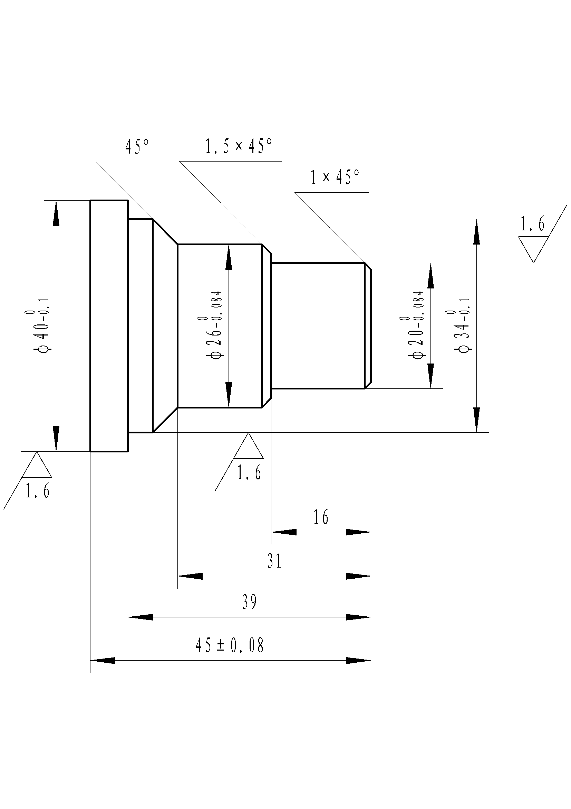
完成零件图2的编程

板书设计
课题八、车削圆柱面、阶台、锥面
一、提出任务 图1

二、填写 附表1、附表2、附表3

活动一：分析图样
资讯-阶段 查相关资料
活动二：方案拟定------加工方案设计
一、计划阶段
1、工作计划主要内容
2、形成书面材料
1）确定毛坯；Q235—A·F
2）工艺规程设计：确定基准、加工方案、划分加工阶段、加工顺序
3) 选择刀具、切削用量
4)编写程序 编程指令粗精车循环指令（G71、G70）
G71 U( ) R( );
G71 P( ) Q( ) U( ) W( ) F (f) S(s) T(t) ;
：
：
：
G70 P( ) Q( ); 各字母的含义，对应的关系
3、决策阶段
活动三：方案实施
活动四：精度检验
活动五：评估

小结
指令格式：
应用的特点：使用于不带凹凸圆弧的阶梯轴

布置作业
完成零件图2的编程

序 号 | 项 目 | 考 核 内 容 | 配分 | 评分标准 | 检测结果 | 扣分 | 得分
1 | 外圆 | 小轴头φ20-_{0。052}⁰ | 7 | 超差不得分
1 | 外圆 | 大圆φ42-_{0。062}⁰ | 7 | 超差不得分
1 | 外圆 | φ30-_{0。052}⁰ | 5 | 超差不得分
2 | 轴长 | 15±0.05 | 5 | 超差不得分
2 | 轴长 | 35±0.05 | 5 | 升高一级不得分
2 | 轴长 | 50±0.05 | 5 | 超差不得分
2 | 轴长 | 70±0.05 | 5
3 | 表面粗糙度 | Ra1.6 | 10 | 升高一级不得分
4 | 其他 | Ra3.2 | 5 | 超差不得分
5 | 编制程序 | 正确建立工具坐标系 | 5 | 出现错误不得分
5 | 编制程序 | 程序代码正确 | 4 | 出现错误不得分
6 | 操作数车 | 正确开机及系统复位 | 3 | 出现错误不得分
6 | 操作数车 | 正确装夹工件 | 4 | 出现错误不得分
6 | 操作数车 | 正确输入及修改程序 | 3 | 出现错误不得分
6 | 操作数车 | 自动运行 | 3 | 出现错误不得分
7 | 设备、工、量、刃具的正确使用和维护保养 | 正确执行操作规程 | 6 | 违反规程不得分
7 | 设备、工、量、刃具的正确使用和维护保养 | 正确使用工、量、刃具 | 4 | 选择错误不得分
7 | 设备、工、量、刃具的正确使用和维护保养 | 合理选择切削用量 | 2 | 选择错误不得分
8 | 安全文明生产 | 安全生产 | 6 | 违反规定不得分
8 | 安全文明生产 | 文明生产 | 6 | 违反规定不得分
总计 |  |  | 100 | 得 分
否定项：如考生发生下列情况之一，则应及时中止其考试，考生该题成绩记为零分。
①重要刀具损坏；
②发生安全事故。
零件评分标准

